**Exercice 1**

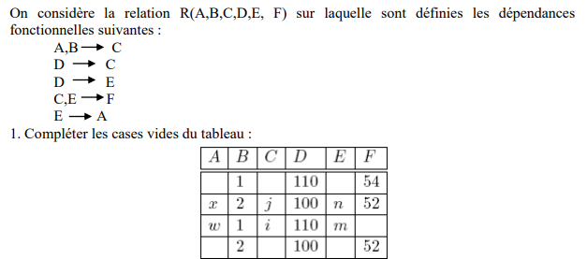

**Exercice 2**

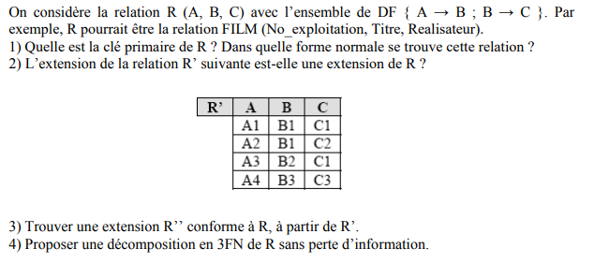

**Exercice 3**

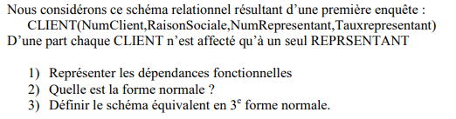

**Exercice 4**

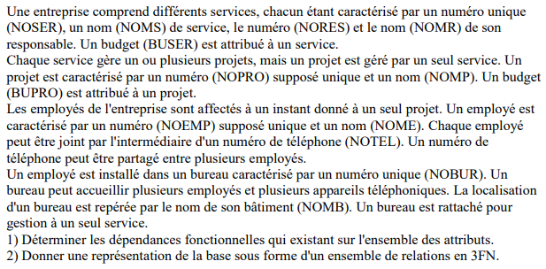

**1 NF** a pour objectif d’éliminer les groupes répétitifs dans une table

Processus de mise en 1NF

* Sortir le groupe répétitif de la table initiale
* Transformer le groupe répétitif en table, ajouter la clé de la table initiale dans cette nouvelle table

**2NF**

* Cette normalisation exige que la table soit déjà en 1NF. Elle ne concerne que les tables à clé primaire composée
* Processus de mise en 2NF
* Regrouper dans une table les champs dépendants de la totalité de la clé
* Regrouper dans une autre table les champs dépendants d’une partie de la clé et faire de cette partie la clé primaire de la nouvelle table.

**3NF**

* La mise en 3ieme forme normale ne s’applique que sur les tables déjà en 2ieme forme normale. La règle a pour objet l’élimination des dépendances transitives au niveau d’une table
* Processus de mise en place du 3ieme forme normale

1. Conserver dans la table initiale les champs dépendants directement de la clé
2. Regrouper dans une table les champs dépendants transitivement de la clé. Les champs de transitivité reste duplique dans la table initiale et devient la clé primaire de la nouvelle table